学院管理员关于校级项目结题验收的操作方法

一、查看校级应结题项目的方法
1）查看本学院应结题项目的方法：学院管理员登录校级质量工程系统——过程管理——验收审批——在过程管理计划名称选择“2021年校级质量工程结题验收”，即可查看本学院需要检查的所有项目。
2）学院根据《关于开展2021年度质量工程项目年度检查验收的通知》要求，组织校级质量工程项目结题验收通过的项目在校级质量工程系统中上传结题材料。
3）校级延期项目上传《校级延期报告》。
备注：因获批省级同类型项目自动结题的校级项目，请学院汇总后报送至教学科核实；如果校级项目没有到期且要结题的情况下，请汇总后联系教学科将该项目加入结题计划中。

二、系统操作方法
1.学院管理员关于校级项目结题验收材料的“验收审批”和“项目结题”审核操作方法
1）验收审批
学院管理员登录校级质量工程系统——过程管理——验收审批——在过程管理计划名称选择“2021年校级质量工程结题验收”，学院管理员可以点击某项目的“结题报告/延期申请/整改方案”的数字超链接，下载查看填写情况，然后选择通过或驳回处理。如下图：
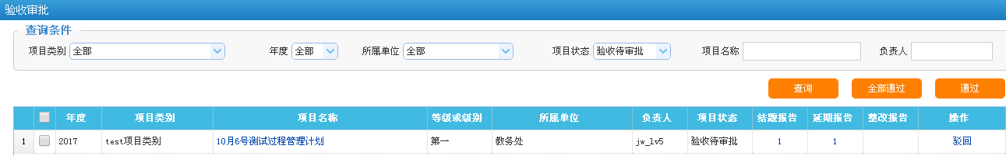

2）项目结题
验收审批通过的项目状态为“待结项”，请在查询条件中的项目状态选择“待结项”，即可看到验收审批通过的项目，学院管理员选择结题或驳回处理，结题请选择验收等级。
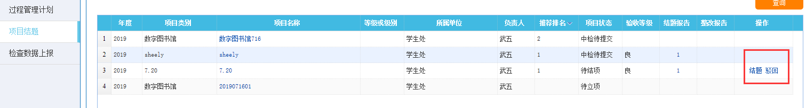

2.学院管理员审核《校级延期报告》上传情况
学院管理员可以点击“延期报告”数量超链接1，下载相关文档，查看内容，符合延期报告的要求即可，不需要额外的操作。